

הגדרה: דלתון הוא מרובע שבו __________________________________

________________________________________________________.

שאלה 1
אילו מצולעים הם דלתונים על פי ההגדרה?
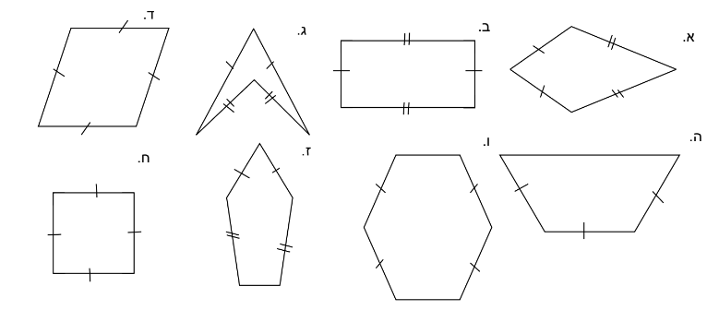

שאלה 2 -

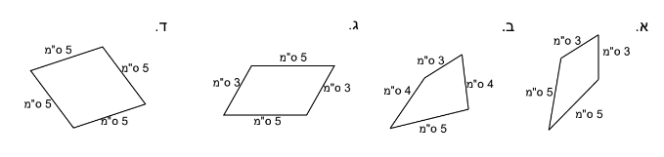

שאלה 3 - השלימו את אורכי הצלעות החסרות בדלתונים: (בס"מ).
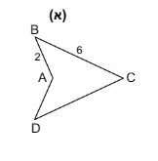
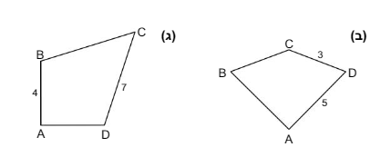

שאלה 4
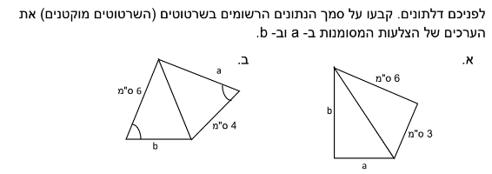

- חשבו את ההיקף של כל אחד מהדלתונים _______________________.
שאלה 5

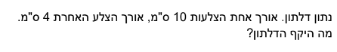

__________________________________________________ _______

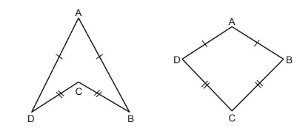
שאלה 6

ABCD הוא דלתון

A ו- C נקראים של הדלתון.

A הוא קודקוד הראש של המשולש שווה שוקיים _________.

C הוא קודקוד הראש של המשולש שווה שוקיים ________.

האלכסון AC שמחבר את הקודקודים הראשיים נקרא ___________ של הדלתון.

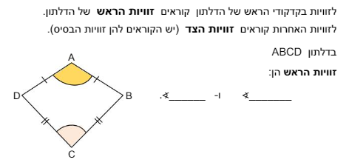
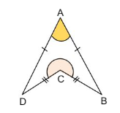
שאלה

שאלה 8

לזוויות האחרות (שאינן זוויות ראש) קוראים __________ של הדלתון.
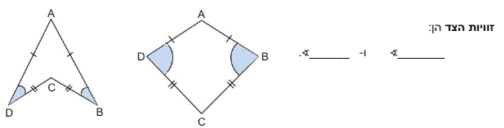

- האלכסון שמחבר את קודקודי הצד נקרא ______________.

שאלה 9
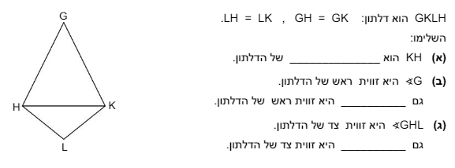

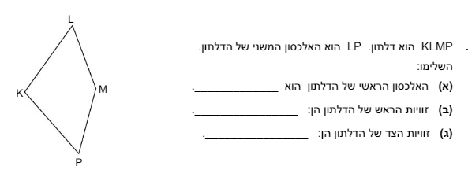
שאלה 10

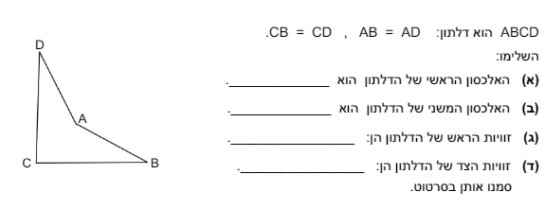
שאלה 11

שאלה 12 - תזכורת: במשולש שווה שוקיים זוויות ____________ שוות.

זוויות הצד של הדלתון הן:
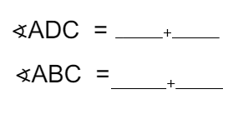
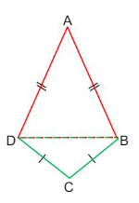

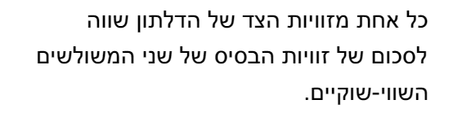
בדלתון האלכסון המשני מהווה בסיס לשני משולשים שהם __________.
מסקנה: בדלתון זוויות ______ שוות זו לזו.

שאלה 13

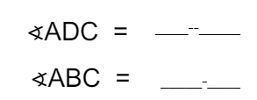
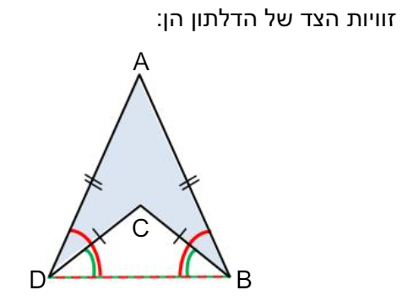

מסקנה: בדלתון זוויות _______ שוות זו לזו.

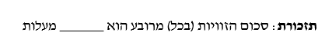

שאלה 14
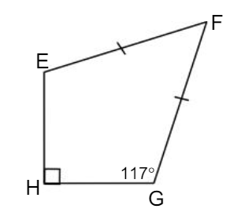
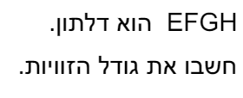

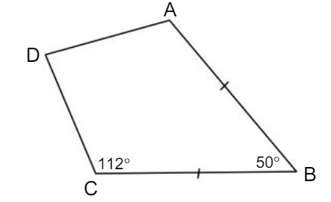
שאלה 15
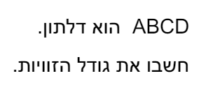

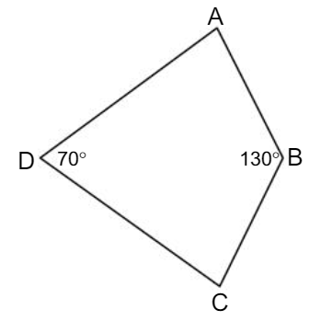
שאלה 16

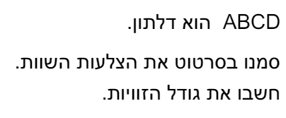

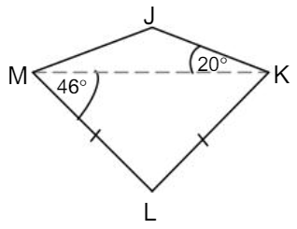
שאלה 17
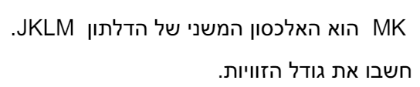

שאלה 18

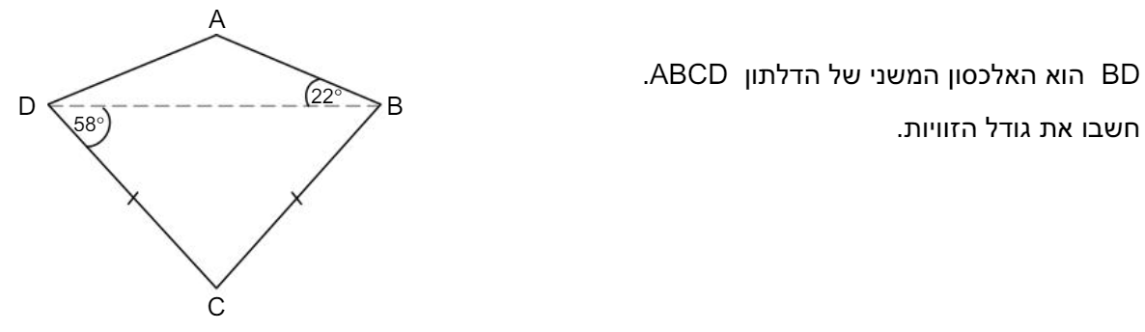

שאלה 19

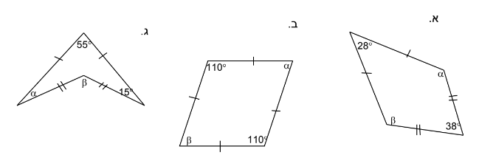

שאלה 20 - חשבו את זוויות הדלתון ע"פ הנתונים המסומנים:
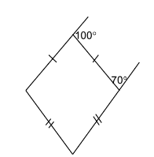

שאלה 21

משפט: האלכסון ה_____ מחלק את הדלתון לשני משולשים חופפים.
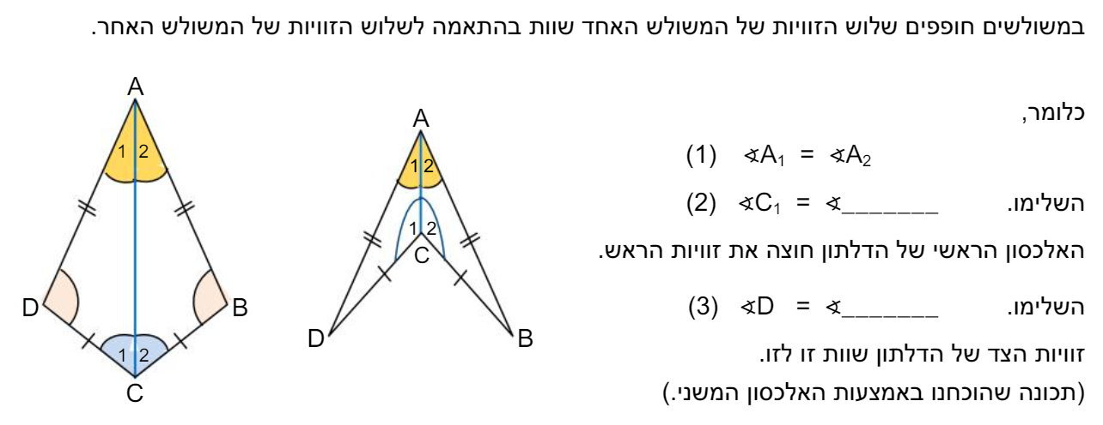
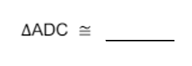
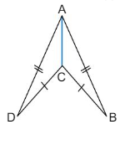
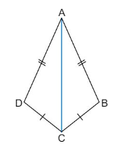

מסקנה: בדלתון האלכסון ה_____ חוצה את זוויות ה_____.

שאלה 22
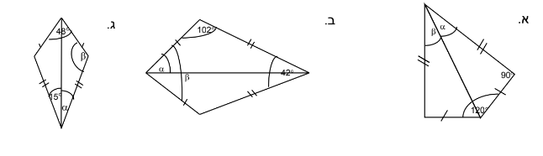

שאלה 23
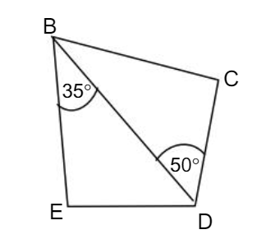

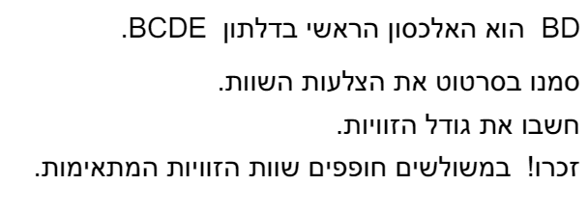

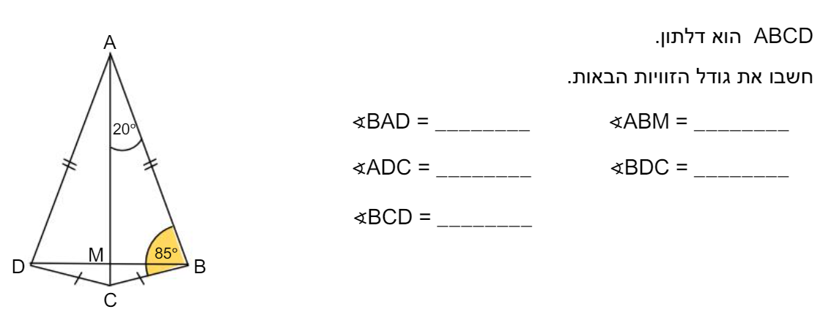
שאלה 24

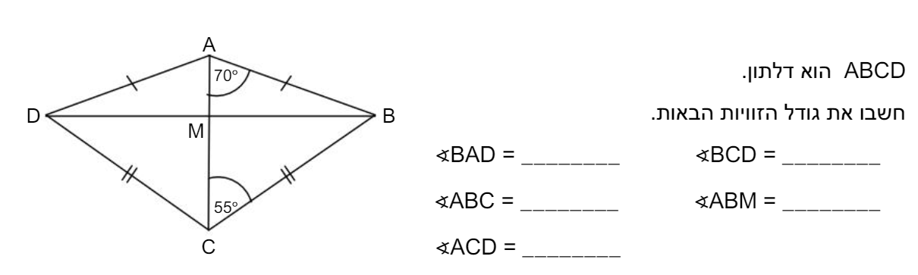
שאלה 25

שאלה 26
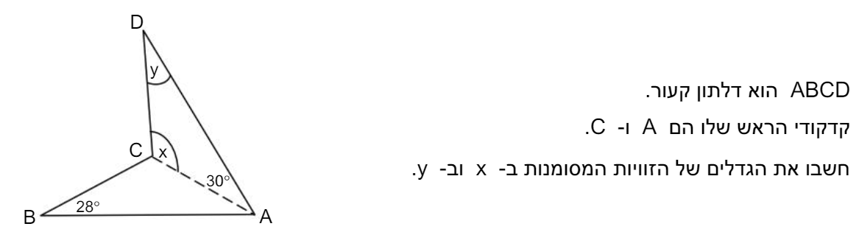

שאלה 27
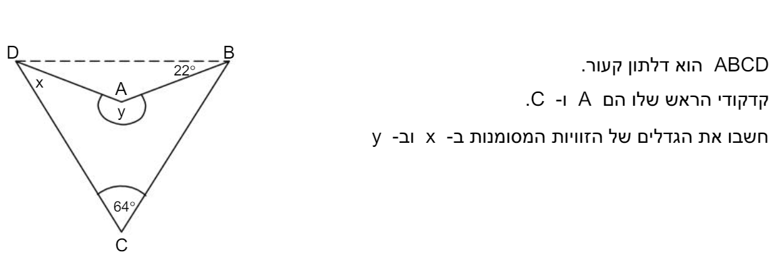

שאלה 28

השלימו:

בדלתון האלכסון ה ______ מחל את הדלתון לשני משולשים חופפים.
האלכסון ה_______ מהווה בסיס לשני משולשים שווי שוקיים.

שאלה 29
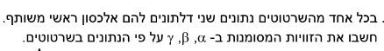

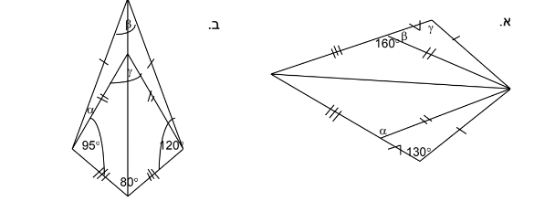

שאלה 30 -
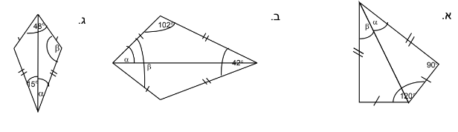

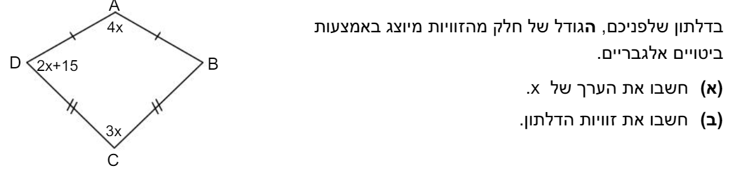
שאלה 31

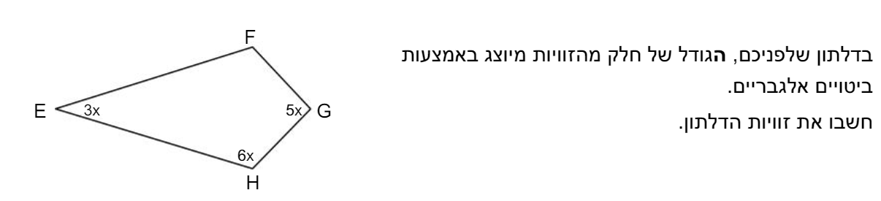
שאלה 32

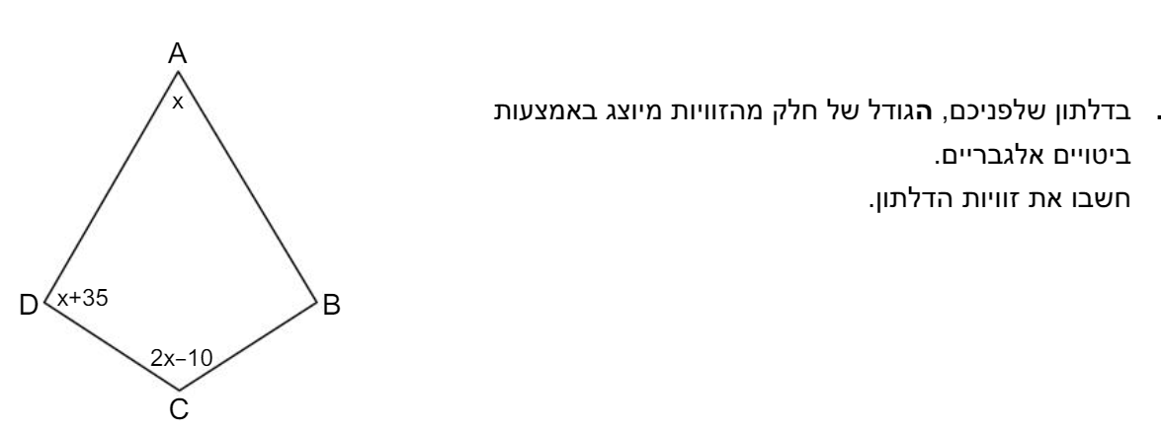
שאלה 33

שאלה 34
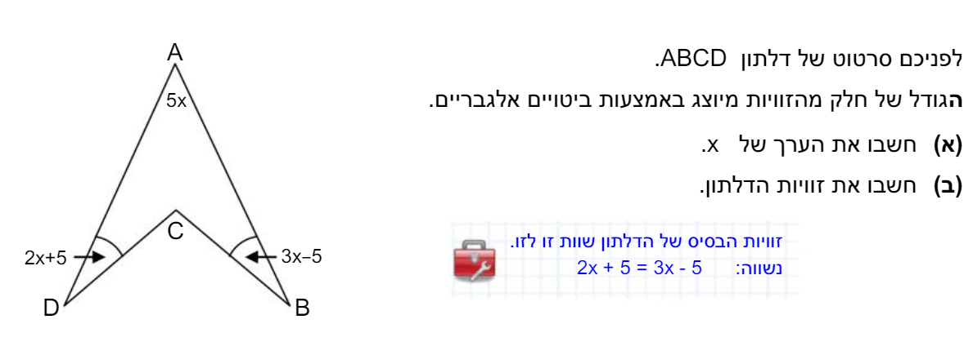

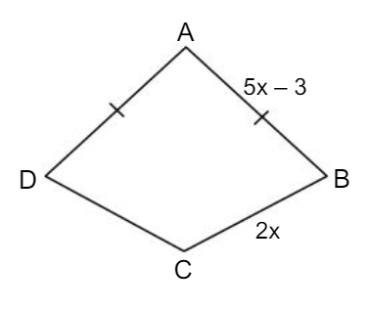
שאלה 35
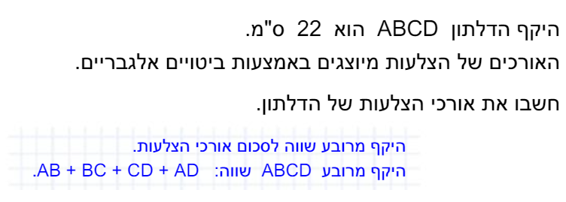

שאלה 36
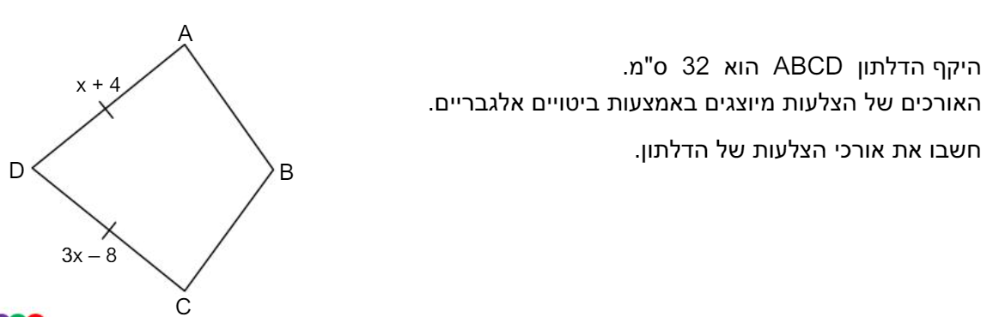

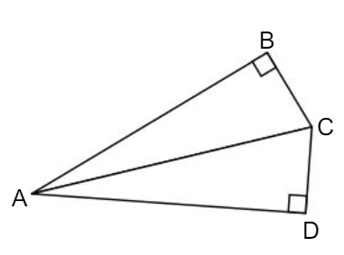
שאלה 37
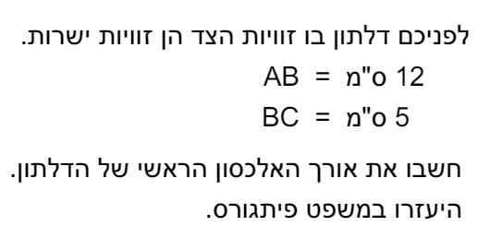

שאלה 38
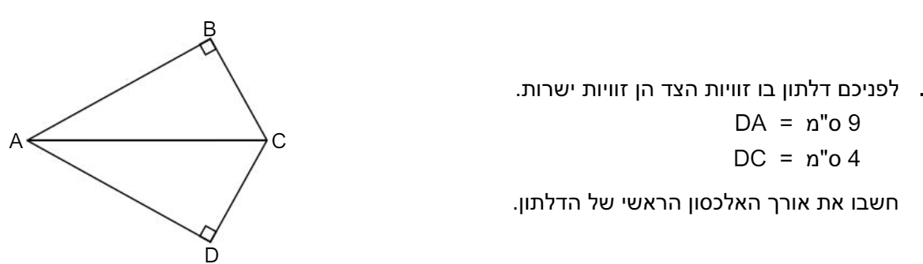

שאלה 39
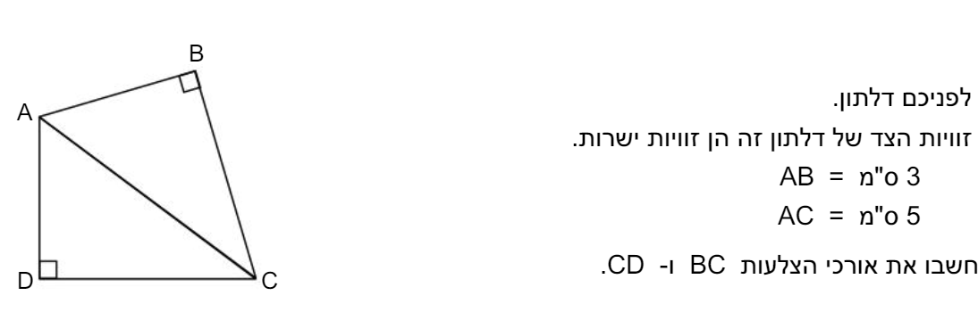

- חשב את ההיקף של הדלתון ________________________________.

שאלה 40
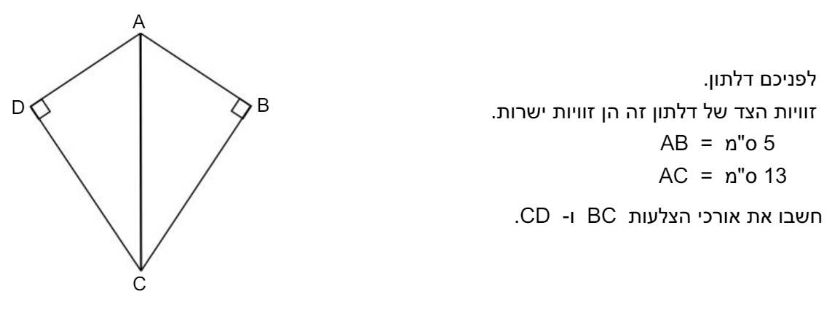

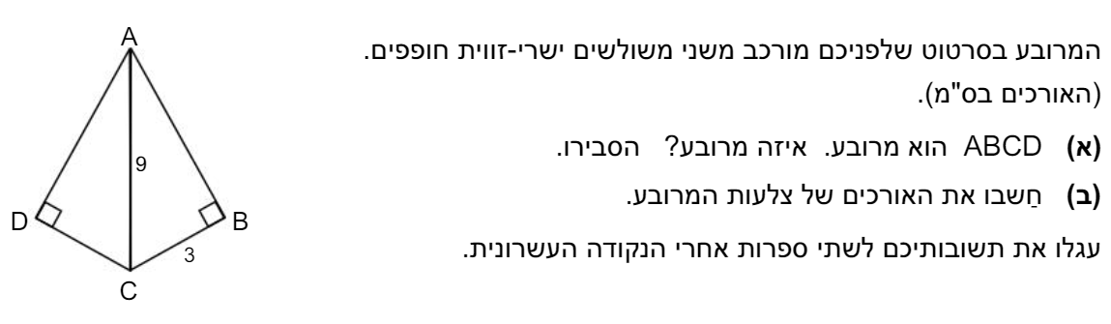
שאלה 41

שאלה 42
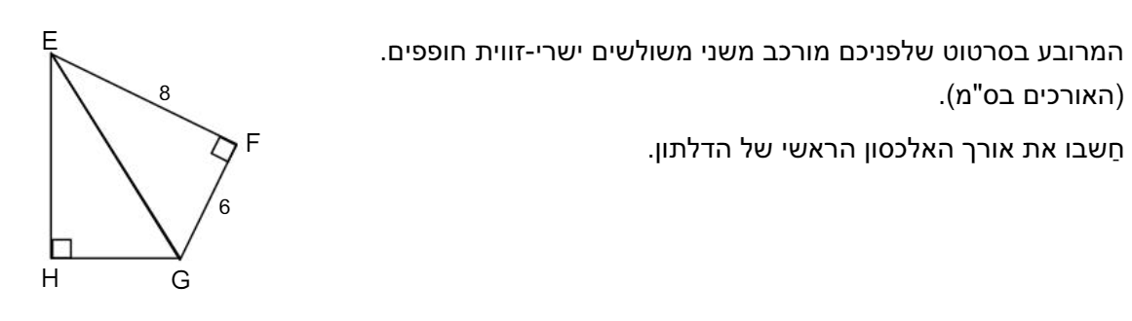

שאלה 43

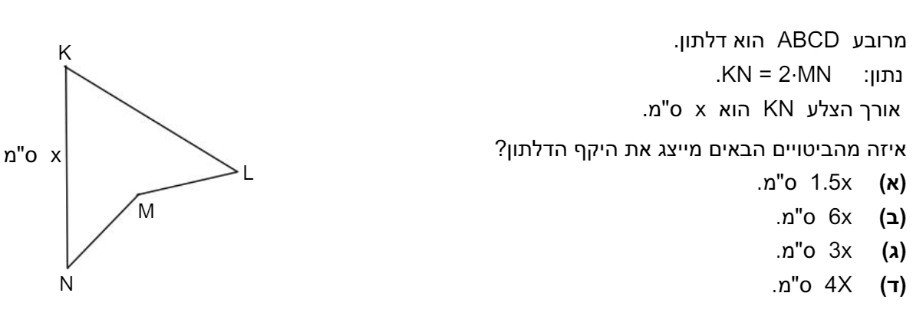

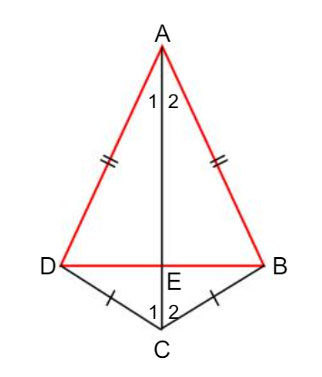

שאלה 44

השלימו:

הדלתון הוא מרובע שיש לו ______________________________________________.

AC הוא האלכסון ה______ של הדלתון
BD הוא האלכסון ה _____ של הדלתון
הנקודה E היא נקודת ה _____ של האלכסונים.

נתבונן במשולש ABD
ABD∆ הוא משולש _____ שוקיים (AD =____ )
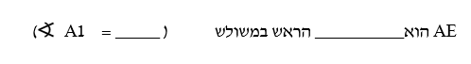

במשולש שווה שוקיים חוצה זווית הראש הוא גם __וגם _____ לבסיס.
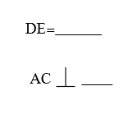
לכן:
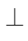

כלומר: בדלתון ה _________ חוצה את ____________.

בדלתון האלכסונים _______ זה לזה.

שאלה 45 – סיכום תכונות

האלכסון ה _____ בדלתון מחלק אותו לשני משולשים חופפים.

האלכסון ה_____ בדלתון _______ את _____ הראש.

האלכסון ה_____ בדלתון _____ את האלכסון ה________.

בדלתון האלכסונים _________ זה לזה

בדלתון זוויות ה - ______ שוות זו לזו.

שאלה 46 - חשבו בכל אחד מהדלתונים את אורכי האלכסונים ע"פ הנתונים:

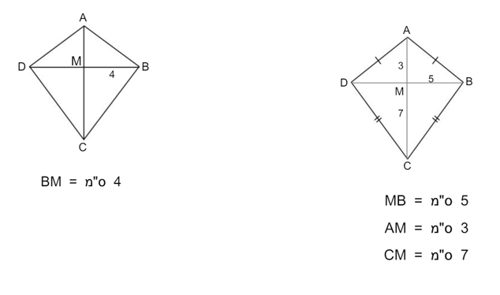

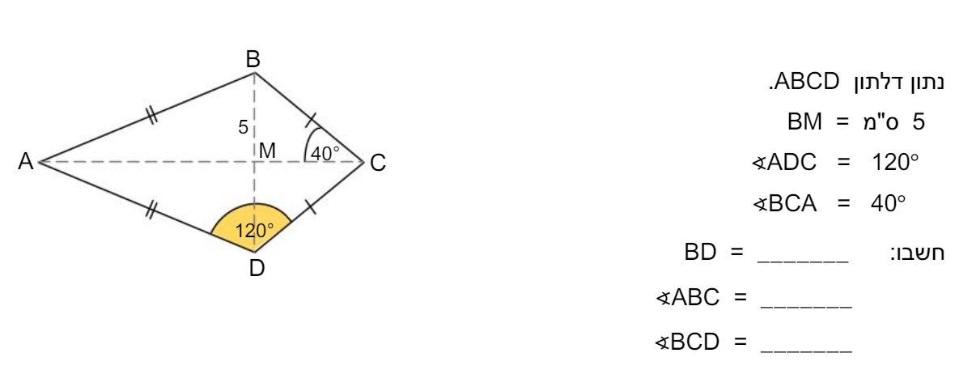
שאלה 47

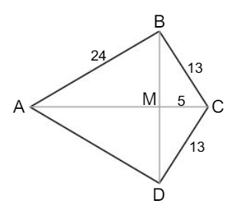
שאלה 48
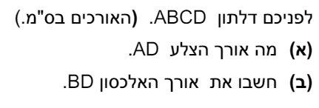

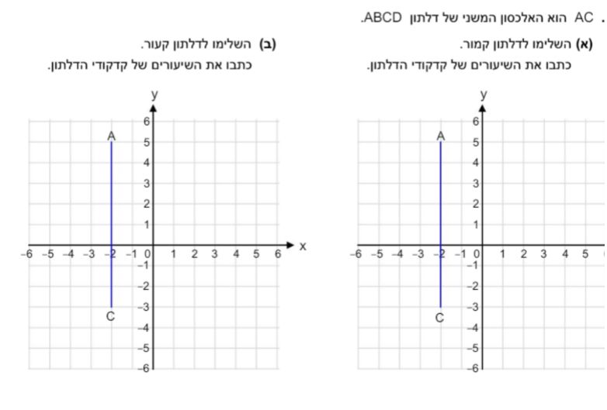
שאלה 49

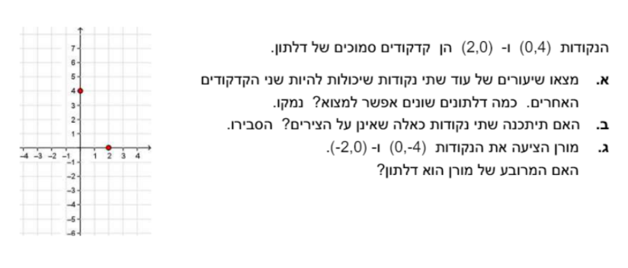
שאלה 50

שאלה 51
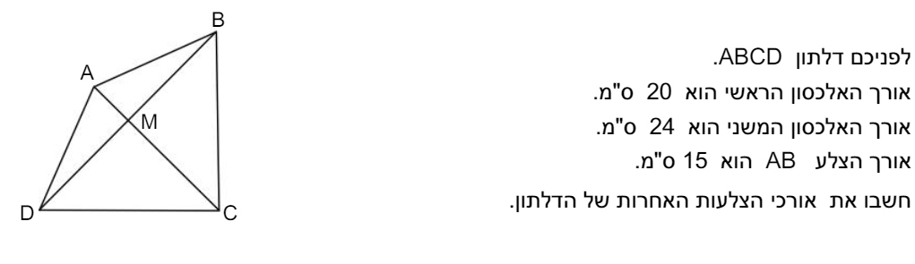

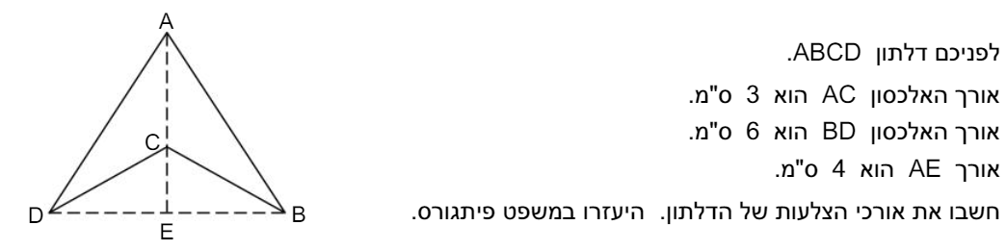
שאלה 52

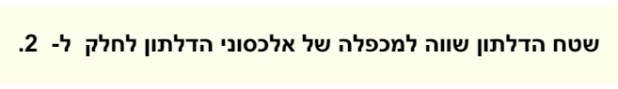

שאלה 53

שאלה 54
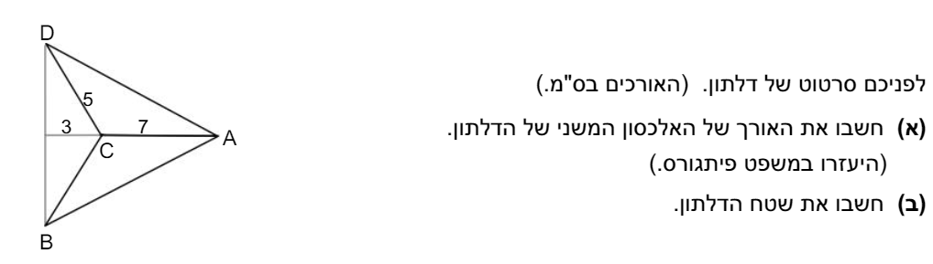

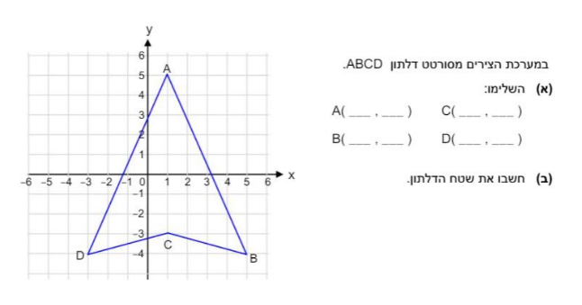
שאלה 55

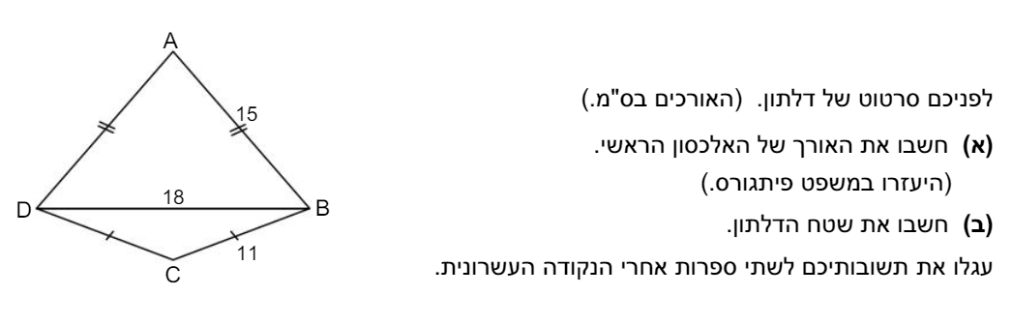
שאלה 56

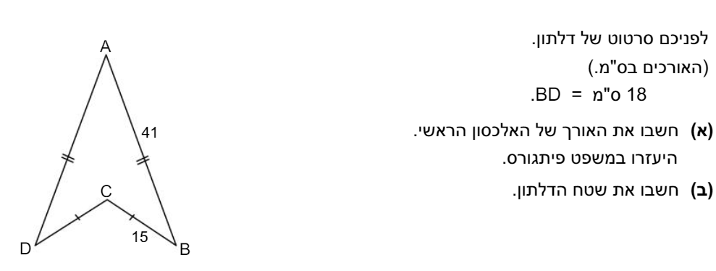
שאלה 57

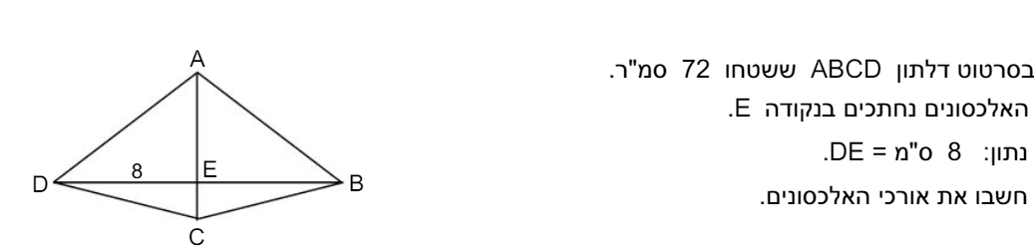
שאלה 58

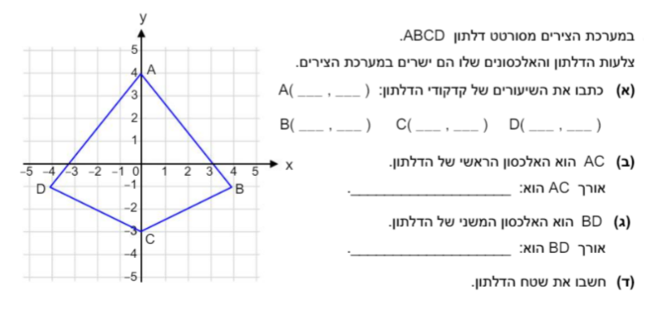
שאלה 59

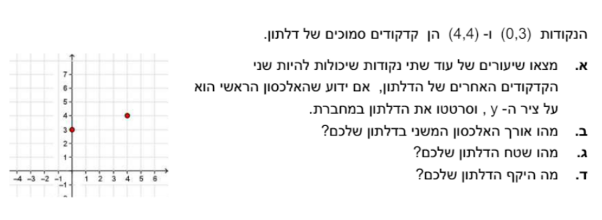
שאלה 60

שאלה 61
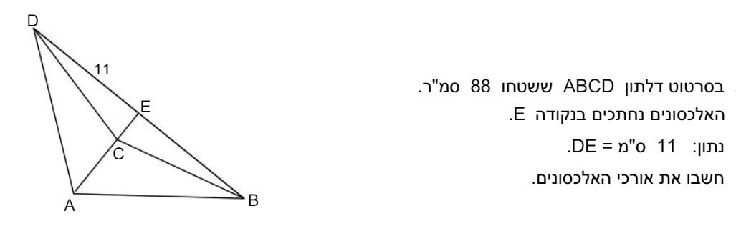

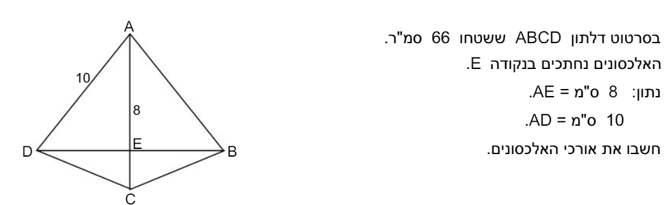
שאלה 62

שאלה 63

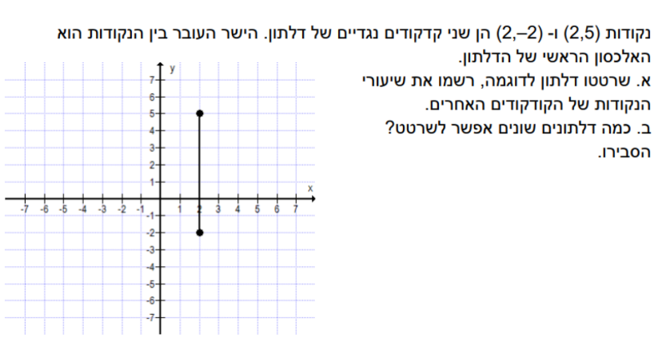

שאלה 64
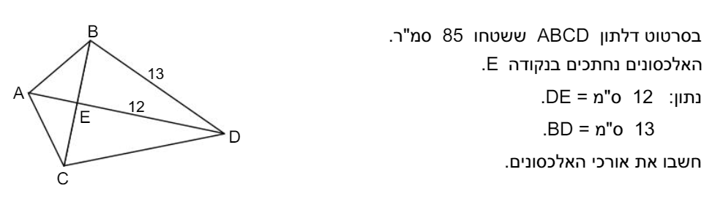

שאלה 65
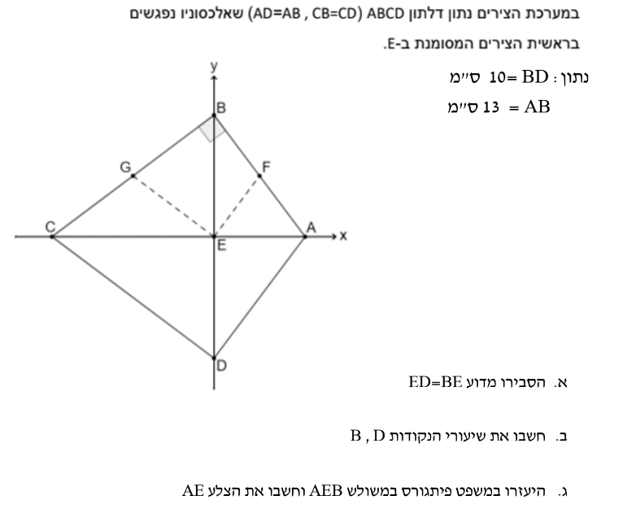

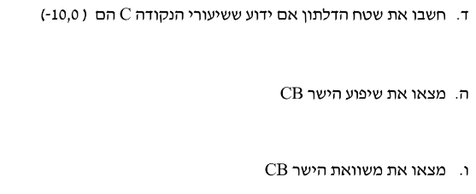

שאלה 66
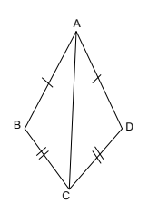
משפט: בדלתון האלכסון הראשי מחלק את הדלתון
לשני משולשים חופפים.

נתון: ___________________________

צ"ל: __________________________

הוכחה:

טענה נימוק

איך מוכיחים שמרובע הוא דלתון?

משפט: אם המרובע שני זוגות נפרדים של צלעות סמוכות שוות אז המרובע הוא דלתון

שאלה 67
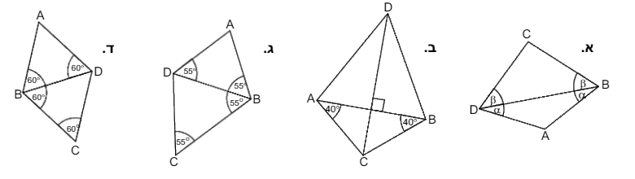

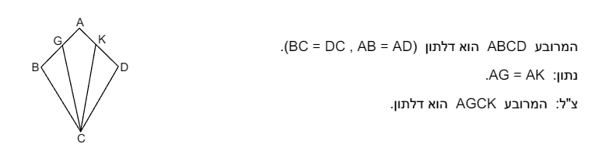
שאלה 68

שאלה 69
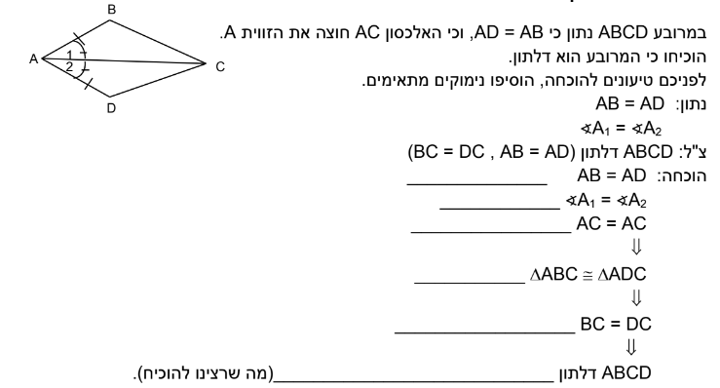

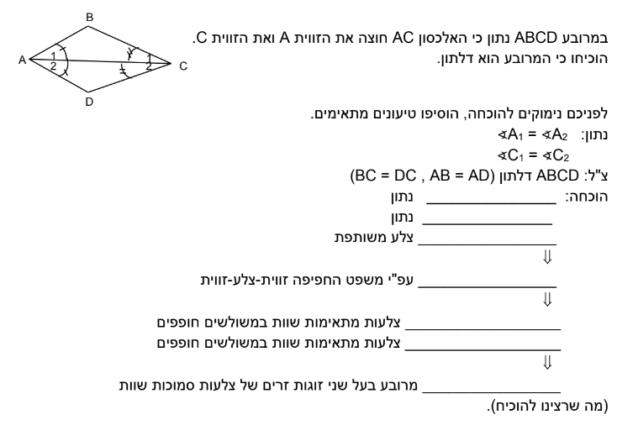
שאלה 70

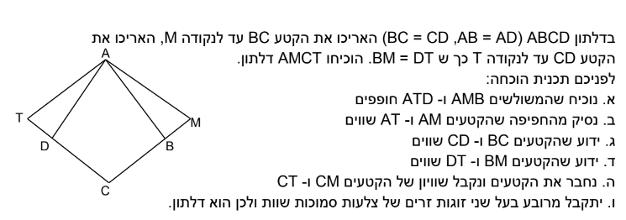
שאלה 71

נתון: ___________________________

צ"ל: __________________________

הוכחה:
טענה נימוק

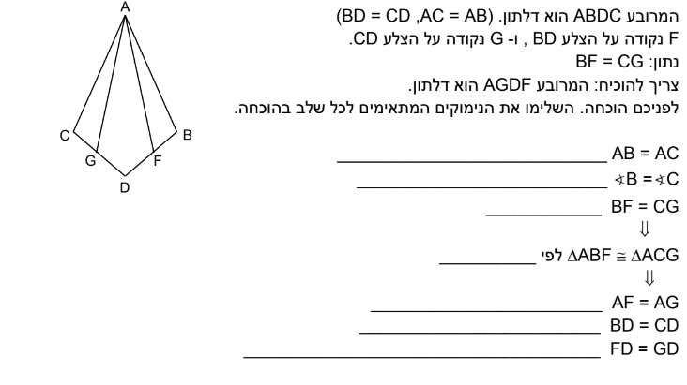
שאלה 72

שאלה 73
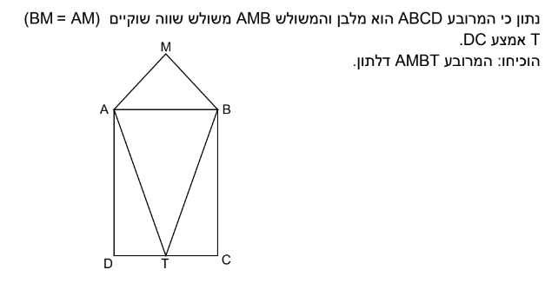

נתון: ___________________________

צ"ל: __________________________

הוכחה:
טענה נימוק

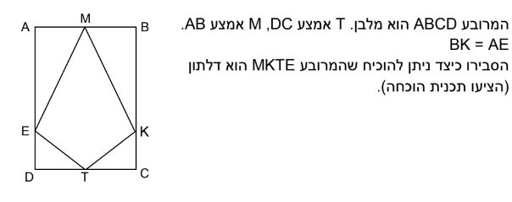
שאלה 74

נתון: ___________________________

צ"ל: __________________________

הוכחה:
טענה נימוק

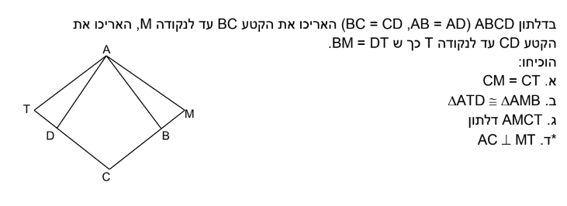
שאלה 75

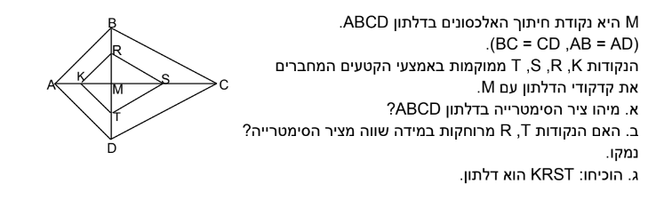
שאלה 76

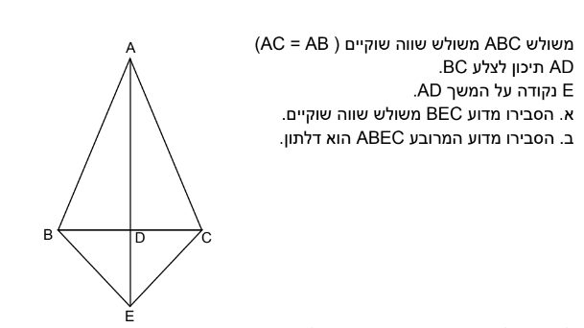
שאלה 77

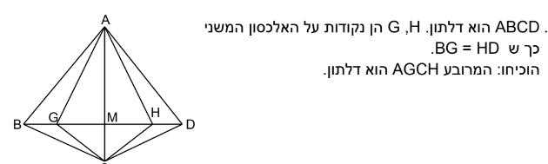
שאלה 78

שאלה 79

הנקודות (2,5) ו- (2-,2) הן שני קודקודים נגדיים של דלתון. הישר העובר

בין הנקודות הוא האלכסון הראשי של הדלתון.

א. שרטטו דלתון לדוגמה, רשמו את שיעורי הנקודות של הקודקודים האחרים.

ב. כמה דלתונים שונים אפשר לשרטט? הסבירו.

ג. חשבו שטח הדלתון ששרטטתם.

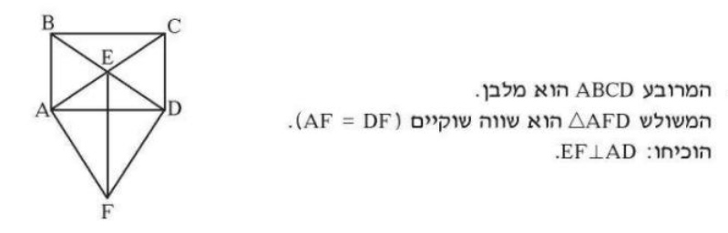
שאלה 80

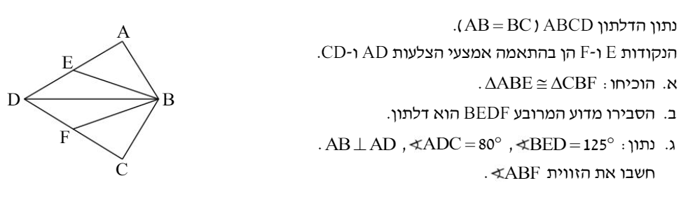
שאלה 81

שאלה 82
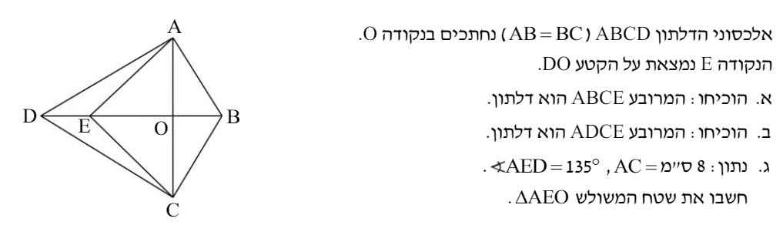

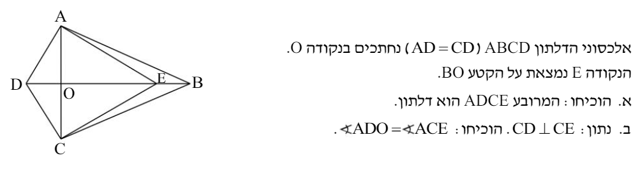
שאלה 83

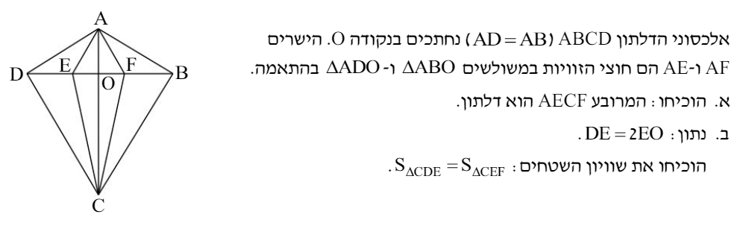
שאלה 84

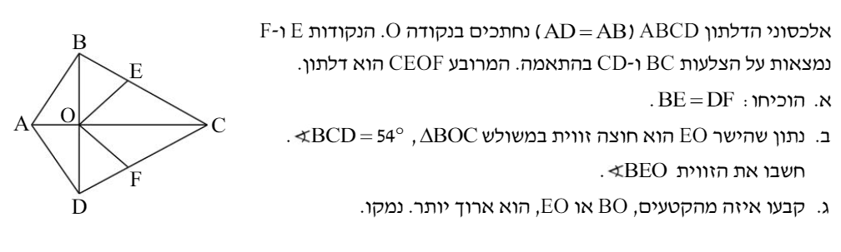
שאלה 85

שאלה 86
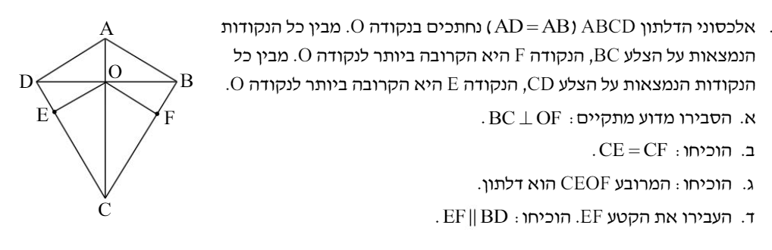

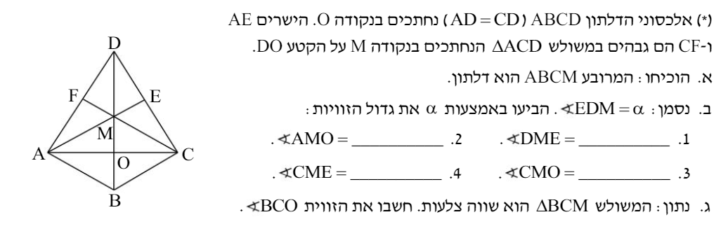
שאלה 87

שאלה 88

ROM הוא משולש שווה שוקיים.
A
N
T
R
M
O
1
2
( OR = MR )
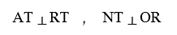
RT חוצה זווית הראש.

הוכיחו כי:
א) Δ ONT ≅ Δ MAT
ב) המרובע RNTA דלתון.

שאלה 89
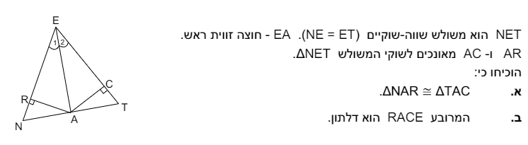

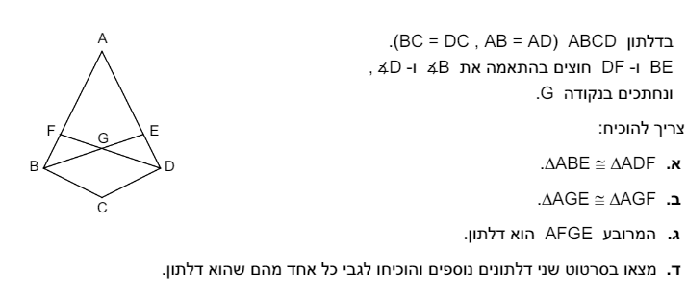
שאלה 90

שאלה 91
A
B
C
D
F
ABCD דלתון קמור ששטחו 84 סמ"ר.
F נקודת מפגש האלכסונים.
14 ס"מ = AC 10 ס"מ = BC
א) חשבו אתAF ואת AD
ב) הוכיחו AD ┴ AB .

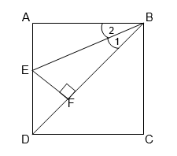
שאלה 92

ABCD ריבוע.
≮B₁ = ≮B₂
EF ┴ DB
הוכיחו: FEAB דלתון.

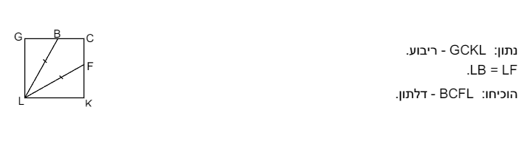
שאלה 93

שאלה 94
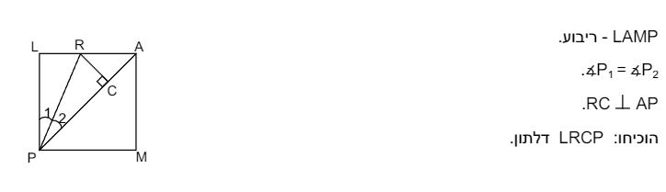

שאלה 95
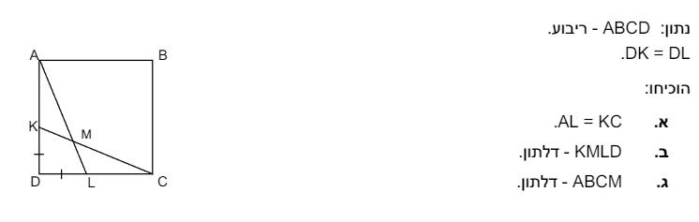

שאלה 96

A
D
B
H
M
C
ABCD הוא דלתון.
(AB = AD , DC = BC)
נתון CH = MC
הוכיחו: AHCM דלתון.

